Plan de clase
Nombre de docente: | Escuela: | CCT: | Entidad: | Fecha:
Asignatura: | Nivel: | Grado: | Bloque: | No. de plan:
Química | Secundaria | Tercero
Tema:
Identificación de las propiedades físicas de los materiales
Aprendizajes esperados:
Reconoce intercambios de energía entre el sistema y sus alrededores durante procesos físicos y químicos.
Explica, predice y representa intercambios de energía en el transcurso de las reacciones químicas con base en la separación y unión de átomos o iones involucrados.
Objetivo educativo que se cubre del plan de estudios:
Este recurso permitirá que el alumno:
- Identifica las propiedades extensivas (masa y volumen) e intensivas (temperatura de fusión y de ebullición, viscosidad, densidad, solubilidad) de algunos materiales.

Lo utilizo para
Apoyar las competencias | Actividades a realizar |  |  | Materiales y recursos de apoyo |  | Evidencias de aprendizaje
 |  |  |  | Didácticos | Tecnológicos
Competencia de la asignatura: Química  Comprensión de fenómenos y procesos naturales desde la perspectiva científica | Inicio | - Preguntar a los alumnos sobre los estados de la materia.  - Generar una lista en conjunto con el grupo sobre objetos que se encuentren en alguno de los tres estados de la materia (líquido, sólido y gaseoso)  - Reproducir el video “Estados de la materia, documental Discovery Channel”  - Solicitar a los alumnos que describan los métodos que conocen para que la materia pase de un estado a otro. |  | N/A | Video en YouTube: Estados de la materia, documental discovery channel | Listado de materiales y objetos en diferentes estados de la materia.
 | Desarrollo | - Presentar el simulador: Estados de la materia.  - Dirigirse a la sección Estado y comenzar a explicar como la temperatura cambia el estado de diferentes elementos.  - Observar qué pasa con las moléculas al aumentar la temperatura y describir este proceso en su cuaderno.  - Observar qué pasa con las moléculas al bajar la temperatura y describir este proceso en su cuaderno |  | N/A | Simulador en Phet: Estados de la materia | Anotación de la descripción de los cambios de materia.
 | Cierre | - Pedir que los alumnos se organicen en equipos.  - Solicitar que cada equipo realice un cartel explicando los cambios de estado.  - Añadir imágenes que representen los objetos en alguno de los estados de la materia y elaborar una ilustración de las moléculas.  - Solicitar que cada equipo comparta su cartel y explicarlo al grupo.  - Exponer los carteles en el salón para que todos puedan observar.  - Preguntar a los alumnos por qué consideran importante conocer la forma en que la temperatura modifica a la materia. |  | Papel.  Lápiz.  Colores. | N/A | Cartel.
Competencia para la vida:  Competencias para el manejo de la información. |  | El alumno relaciona el cambio del estado de la materia a nivel molecular.  El alumno busca ejemplos para ilustrar los cambios de estado de la materia de acuerdo a lo observado en los recursos. |  | N/A | Simulador en Phet: Estados de la materia | Anotación de la descripción de los cambios de materia.
Para el uso de TIC:  Interpretan, resumen, comparan y contrastan información utilizando diversas formas de representación |  | Los alumnos utilizan un simulador para demostrar los cambios en el estado de la materia a nivel molecular. |  | N/A | Simulador en Phet: Estados de la materia | Anotación de la descripción de los cambios de materia.

Notas para el docente
- Permitir a los alumnos manejar el simulador, explicando cuáles son los elementos que pueden manipular y solicitarles que ellos expliquen el fenómeno que están realizando.
- Es posible descargar el simulador para utilizarlo sin conexión a internet.

Recursos digitales para el aprendizaje
Nombre |  | Tipo de recurso
Estados de la materia |  | Simulador interactivo
Nivel | Asignatura | Grado | Bloque
Secundaria | Física y Química | 3 | 1
Descripción | Simulador interactivo sobre los cambios de estado de la materia a nivel molecular.
Aprendizaje esperado | Identifica las propiedades extensivas (masa y volumen) e intensivas (temperatura de fusión y de ebullición, viscosidad, densidad, solubilidad) de algunos materiales.
Recomendación | Realizar el registro en Phet para acceder a recursos para docente como un instructivo y sugerencias para clase.  El simulador puede descargarse para utilizarse sin necesidad de conexión.
URL | https://phet.colorado.edu/es/simulations/states-of-matter-basics
Imagen miniatura | 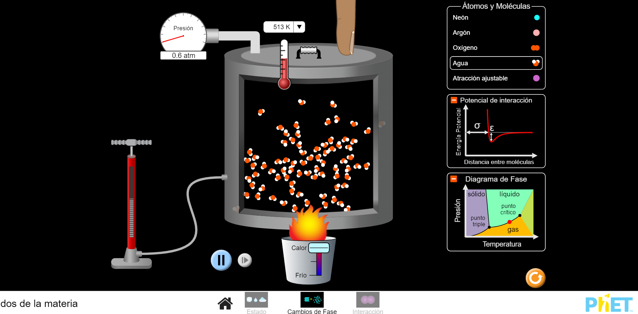
Requisitos técnicos | Computadora, conexión a internet.
Palabras clave | Química, materia, física.

